附件2
首届“盐商杯”中国青年创新创业大赛
竞赛规则（二三产业）
一、大赛机制
（一）参赛者报名：1.社会化报名和组织推荐两种方式产生，参赛者在中国青年创新创业大赛官网注册，并且在线提交报名所需材料与项目信息；2.参赛者在报名表中所选择的“项目所在地”，即为该参赛者地区赛的参赛地；3.如果某省（自治区、直辖市）未达到100个参赛项目，上述项目原则上应合并到临近省级赛区，赛区合并后，晋级全国赛名额为合并省（自治区、直辖市）名额之和。
（二）评审委员会的产生：1.评审委员会由创业导师、专家学者、投资人组成；2.创业导师由各合作创业服务机构和各地团组织推荐，须经大赛组委会审核确认；3.专家学者由大赛组委会定向邀请；4.投资人由大赛组委会定向邀请及各合作机构推荐，经大赛组委会资格审核后确定；5.评审委员会成员需在中国青年创新创业大赛官网注册；6.投资人在注册时选择“投资意向地区”（可单选、多选和全选）后，该投资人仅对意向地区的参赛者可见。
（三）地区赛评委的产生：1.按照每场比赛不少于7名评委，评委人数为单数的原则；2.从对该地区有投资意向的投资人中产生；3.根据所需评委人数，按照投资人得到参赛者“中意投资人”的票数排序，成为该地区赛评委；4.大赛组委会向每个地区赛指派2名评委。
（四）地区赛：1.建议不少于项目审查、初赛、决赛三个步骤；2.地区赛按照大赛组委会所分配的晋级名额选拔相应数目的参赛项目到全国赛；3.各地区赛要录制高清视频资料，地区赛结束时报全国大赛组委会秘书处。
（五）全国赛创业导师的产生：1.由大赛组委会从评审委员会中选定；2.指定5名创业导师和1名意向创业导师，对各地区赛选送的正式创业者和意向创业者进行分组和深度辅导。
（六）全国赛专家评委的产生：由大赛组委会从评审委员会的专家学者中选定。
（七）全国赛领投人、投资人方阵的产生：1.领投人由大赛组委会从评审委员会的投资人中指定产生；2.投资人方阵由评审委员会中的投资人组成，比赛前由大赛组委会发函邀请产生。
（八）全国赛创业实训路演：1.每名创业导师通过项目路演的方式，选择若干名队员（队员人数根据地区赛选送情况而定）；2.全国赛半决赛之前，创业导师对本队队员的项目进行深度辅导，并协助完成融资计划书；3.创业导师协助队员完成项目与意向资本的对接；4.意向创业者队由意向创业导师辅导。
（九）全国赛半决赛：1.现场由主持人、参赛者、创业导师、专家评委、领投人、投资人方阵组成；2.现场评分采用6+8 模式的答辩评选，自我展示时间不超过6 分钟，选手与创业导师、专家评委、领投人提问互动不超过8 分钟；3.每队选出前3名进入决赛；4.意向创业者队所评选出的6名参赛者在总决赛期间不再参与比赛，按半决赛得分授予一、二、三等奖。
（十）全国赛总决赛：1.此项主要考察项目及团队的社会责任等因素；2.按照融资额度、观众投票和网络投票等情况确定排名，分别授予一、二、三等奖。
二、注意事项
1.比赛期间，遵守比赛秩序，服从大赛组委会与地区赛组委会的安排，严格按照分组参加比赛。
2.为了让评委或投资人更快更全面地了解参赛项目，鼓励参赛企业、团队携带自己的产品在现场进行演示以取得最佳效果。
3.其他：A、在陈述中语言应简洁明了，重点突出，避免过多使用专业和抽象词汇；B、评委或投资人最想听到的或最关注的产品、技术或服务的介绍； C、讲清楚参赛项目是做什么的，比如：参赛项目是为什么样的人，提供什么样的服务； D、商业（盈利）模式：需要明确说出与现有模式相比，参赛项目最大的差异点和创新点；E、讲清楚参赛项目的团队，怎样才能把这件事做好；F、对参赛项目现状的了解，有清晰的业务规划、战略目标及可执行性。
4.未尽事宜可咨询大赛组委会。
三、评分标准
（一）正式创业者评分表
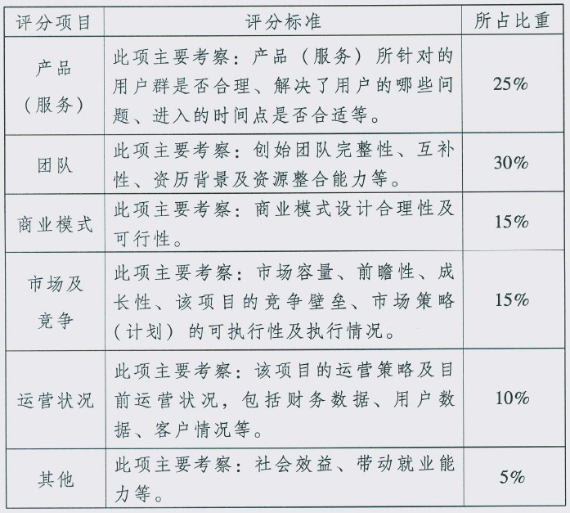
（二）意向创业者评分表
